ワークシート
浮世絵を見る・知る・考える 画面の構成
『美術資料』P.16 構図と遠近法 ＋ デジタルコンテンツ
▲浮世絵作品リスト
氏
名
番
組
年
- 浮世絵作品リストの作品はどれも大胆で斬新な画面構成です。どのような工夫をしているか考えてみましょう。
１．次の①～③の画面構成（構図や遠近法）を用いているものはどれか、探してみましょう。
それぞれ 1 つとは限りません。あなたのお気に入りの各 1 つを選び，「選んだ作品」の所に画像を貼り付けるか， 作品の画面構成を絵でメモしてみましょう。作品名，作者名も書いておきましょう。

 | ① 弧線構図 | ② 対角線構図 | ③ 一点透視図法
画面構成 |  |  | 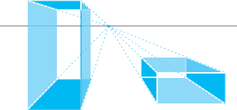
選んだ作品

２．上で選んだ 3 つの作品は、それぞれ画面構成の工夫からどのような表現の効果が感じられますか。また、作者はどのような事を表現しようと思って作品を制作したのか、考えてみてください。

 | ① 弧線構図 | ② 対角線構図 | ③ 一点透視図法
感じられる表現の効果
作者が表現したか

た事

